 **Тест по картинкам "Ваш стиль семейного воспитания"**  
 **Хотите узнать, какой стиль воспитания преобладает в вашей семье? Посмотрите на рисунки и выберите один из домов, который привлекает Ваше внимание.**

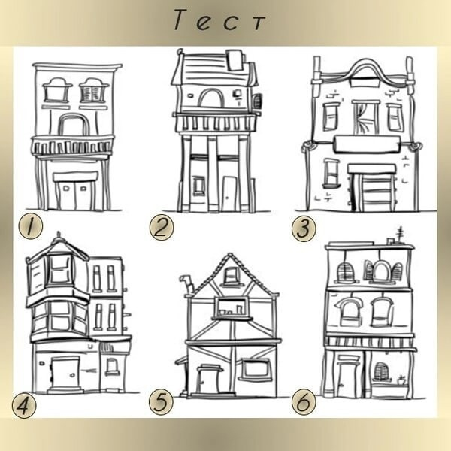

**"Ваш стиль семейного воспитания"**

**1. Авторитарный стиль:** В этом стиле родители устанавливают строгие правила и требуют их соблюдения без каких-либо обсуждений. Они могут использовать наказания и поощрения для контроля поведения детей. Этот стиль может привести к тому, что дети будут бояться своих родителей и терять уверенность в себе.  
  
**2. Демократический стиль:** Родители обсуждают правила вместе с детьми и учитывают их мнение. Они поощряют самостоятельность и ответственность у детей, но также контролируют их поведение. Этот стиль помогает детям развивать социальные навыки и чувство ответственности.  
  
**3. Либеральный стиль:** Родители предоставляют детям большую свободу и редко вмешиваются в их дела. Они не устанавливают строгих правил и ожиданий, позволяя детям самостоятельно принимать решения. Этот стиль может привести к тому, что дети будут чувствовать себя неуверенными и иметь проблемы с самодисциплиной.  
  
**4. Комплексный подход:** Это комбинация различных стилей, которая включает элементы авторитарного, демократического и либерального подходов. Родители устанавливают определенные правила, но позволяют детям участвовать в их разработке и обсуждении. Этот стиль позволяет учитывать индивидуальные особенности каждого ребенка и обеспечивает баланс между контролем и свободой.  
  
 Важно помнить, что каждый ребенок уникален, и то, что работает для одного, может не работать для другого. Поэтому важно находить баланс между различными подходами и адаптировать свой стиль воспитания к потребностям вашего ребенка.



**Если вы хотите выбрать оптимальный стиль семейного воспитания, вот несколько рекомендаций:**

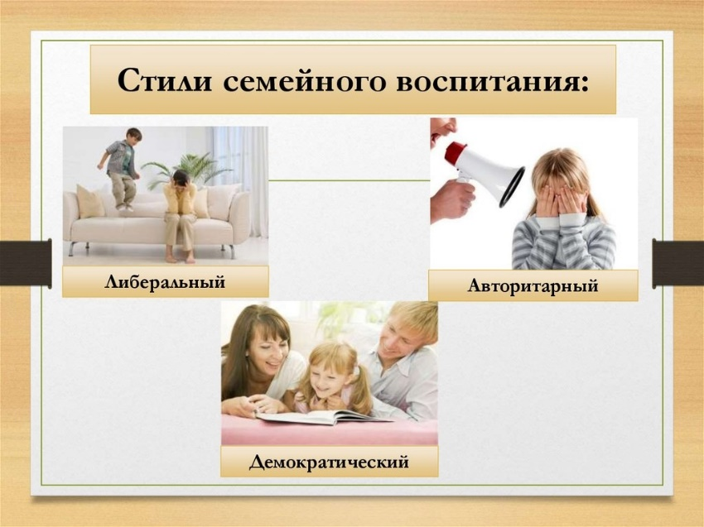**1. Общайтесь со своим ребенком:** Постарайтесь регулярно общаться с вашим ребенком, чтобы понять его потребности, желания и проблемы. Слушайте его и давайте ему возможность высказать свое мнение.  
**2. Установите ясные границы и правила:** Важно, чтобы ваши дети знали, какие действия допустимы, а какие нет. Объясните причины этих правил и убедитесь, что они понятны.  
**3. Будьте последовательны:** Всегда придерживайтесь установленных правил и применяйте их одинаково ко всем членам семьи. Не изменяйте свои решения слишком часто, так как это может создать путаницу и беспорядок.  
**4. Используйте положительное подкрепление:** Вместо того, чтобы фокусироваться только на негативном поведении, сосредоточьтесь на позитивных аспектах. Хвалите своего ребенка за хорошее поведение и достижения, чтобы он понимал, что его усилия ценятся.  
**5. Разрешайте ошибки:** Никто не идеален, поэтому важно позволить своему ребенку совершать ошибки и учиться на них. Поддерживайте и помогайте ему исправлять эти ошибки, вместо того чтобы ругать его.  
**6. Будьте примером:** Ваши дети учатся больше всего через наблюдение за вами. Поэтому старайтесь вести себя так, как хотели бы, чтобы вели себя ваши дети.  
**7. Проявляйте любовь и заботу:** Помните, что ваша главная цель - вырастить счастливого и здорового ребенка. Поэтому всегда показывайте свою любовь и поддержку, даже когда сталкиваетесь с трудностями.  
**8. Обратитесь за помощью:** Если вам трудно найти правильный подход или справиться с проблемами, не стесняйтесь обратиться за помощью к специалистам, таким как педагоги-психологи или консультанты по воспитанию.

Подготовила: педагог-психолог Максимова О.в.